Муниципальное автономное дошкольное образовательное учреждение
Городского округа «город Ирбит» Свердловской области «Детский сад № 23»

Музыкальный руководитель
Бахтина Т.М.
«Мамин день – 8 Марта!»
Весенний лучик пусть пробьется
Пусть не скрывает солнце тень.
С утра пусть каждый улыбнется –
Сегодня праздник – женский день!
Наступила долгожданная весна. А это значит, что в начале марта мы отмечаем самый весенний, самый нежный и самый красивый праздник. 8 Марта — это день, когда дети ждут, чтобы поздравить своих любимых мам, бабушек. Особых поздравлений удостаиваются наши любимые мамочки, ведь для каждого человека мама – самый близкий и родной человек на земле.
В нашем детском саду «Звёздочка» состоялись праздники, где дети рассказывали праздничные стихотворения, пели красивые песни, танцевали и участвовали вместе со своими мамами в играх и конкурсах.
Не обошлось и без подарков! В конце ребята вручили мамам подарки, сделанные своими руками. На такой красивой ноте завершился наш весенний праздник, доставивший много радости и приятных впечатлений всем гостям.
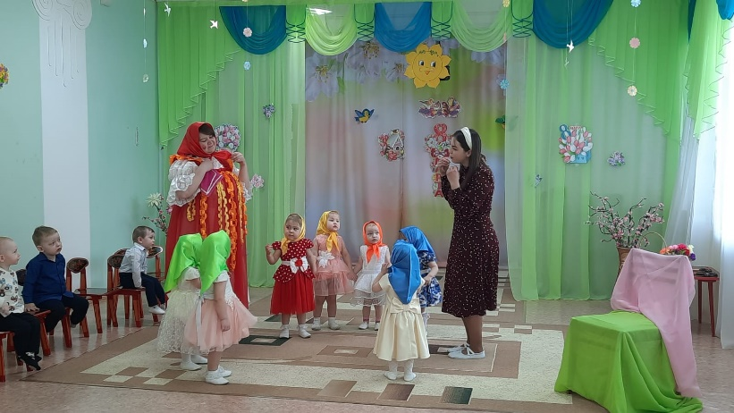

«В гости к нам пришла Матрёшка»

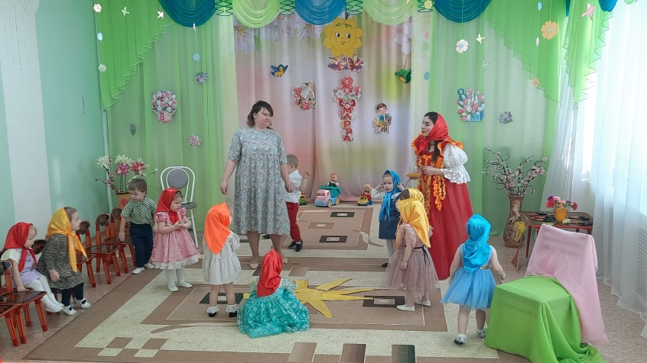

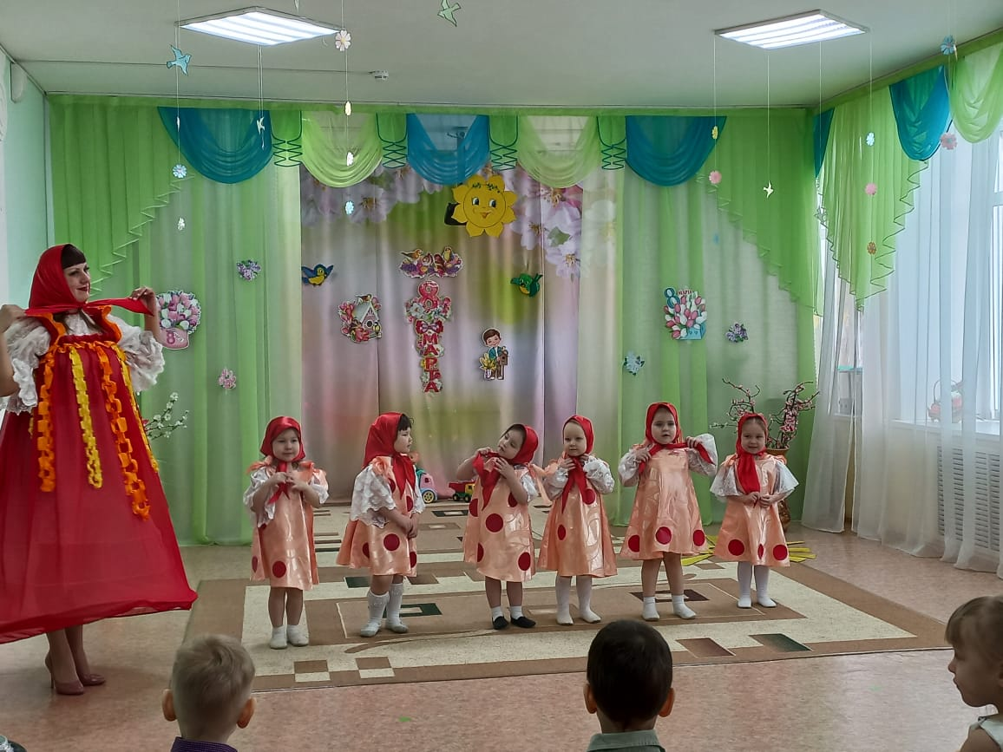
Танец «Мы весёлые Матрёшки, ладушки, ладушки!»

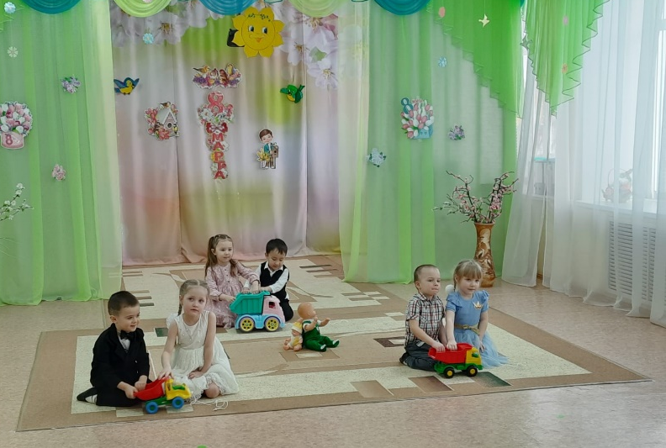

«Танец с машинками
и куклами»

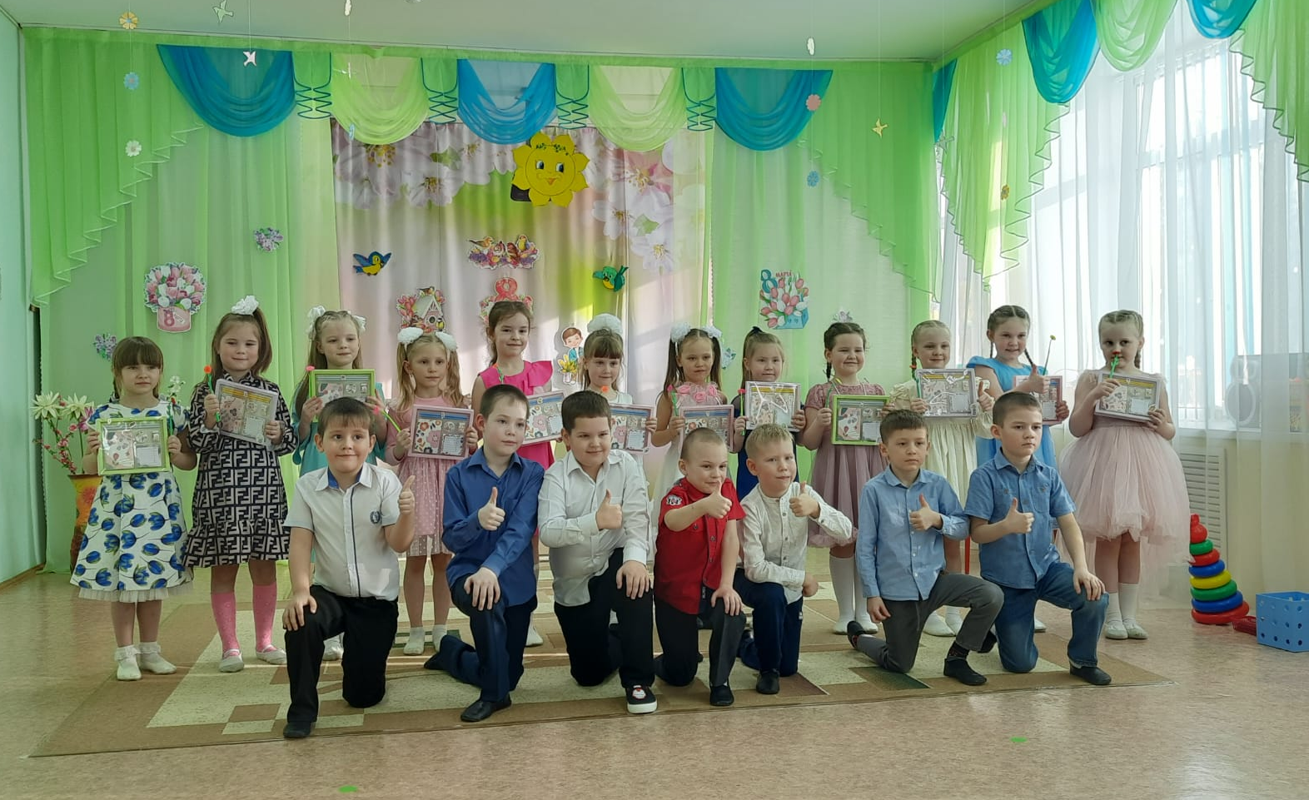

«Праздничный букет для любимой мамочки!»

